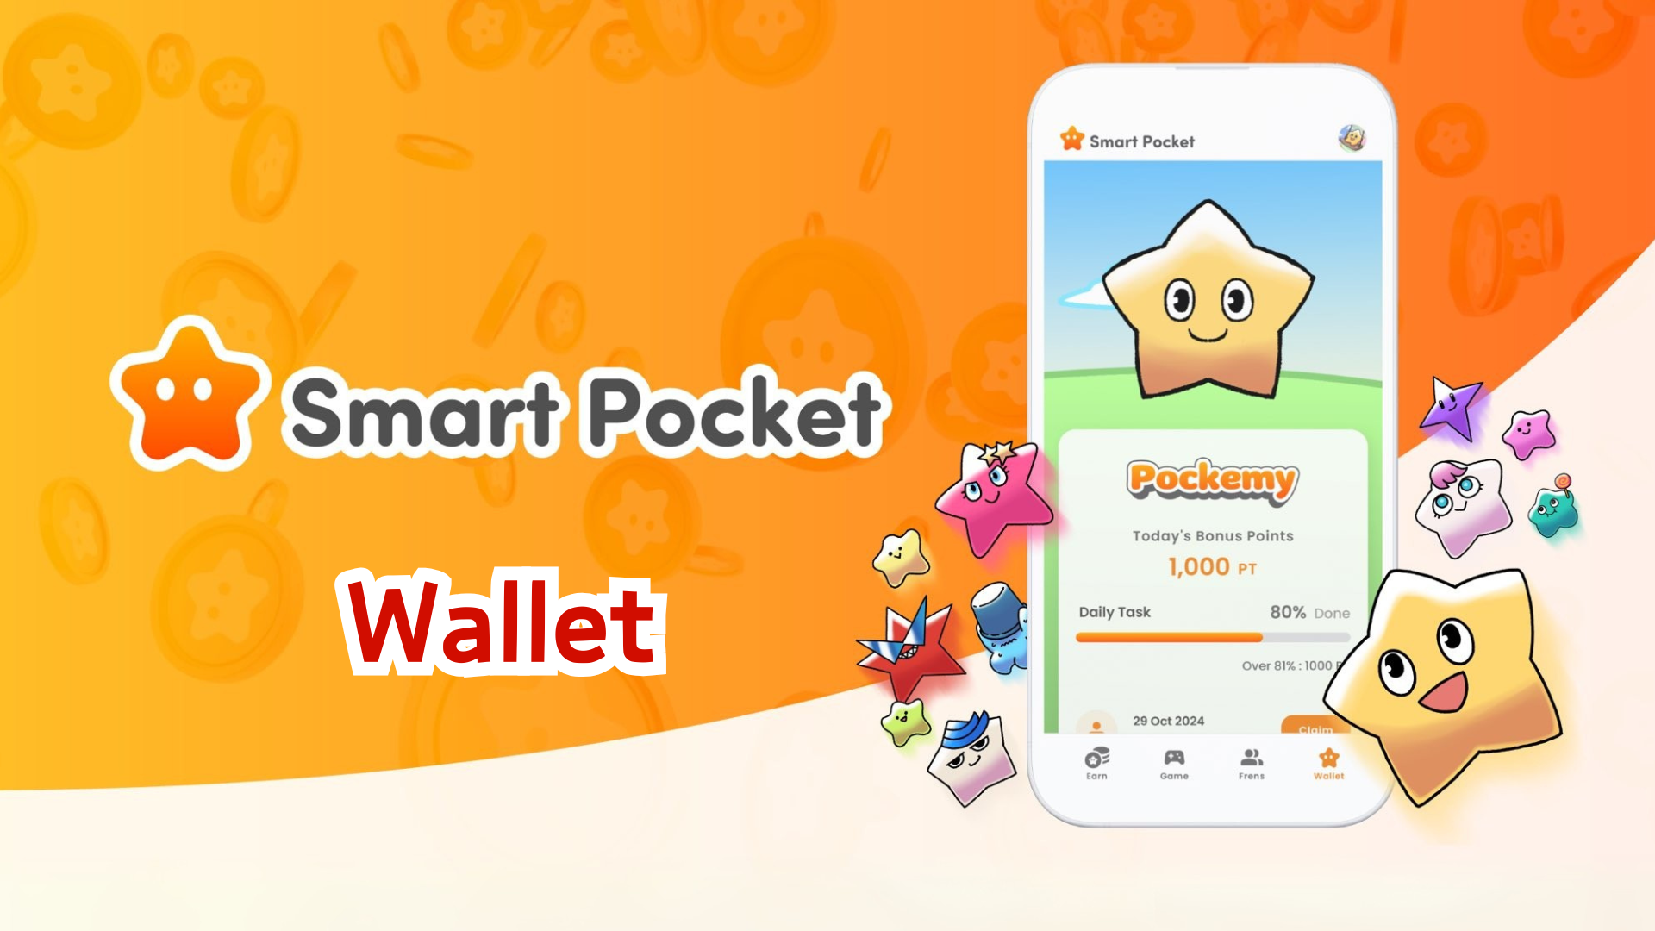

**Smart Pocket Mini Wallet Özelliklerine Genel Bakış**

# Önemli Duyuru: Önceki Puanlar Hakkında

Kullanıcılardan önceki Smart Pocket sürümünde kazanılan puanlarla ilgili birçok soru aldık. İşte açıklama:  
  
- Tüm puanlar zaten hesaplandı.  
- Sistemimizde güvenli bir şekilde kaydedildi ve saklandı.  
- Bu puanlar gelecekte Smart Pocket Mini uygulamasında görüntülenecek.  
- Şimdiye kadar biriktirdiğiniz hiçbir puan kaybolmayacak.

# Wallet Özelliği Nedir?

Wallet özelliği, tüm puanlarınızı, tokenlarınızı ve NFT/SBT gibi dijital öğelerinizi tek bir yerde yönetmenizi sağlar. Dijital cüzdanınız olarak işlev görür.  
  
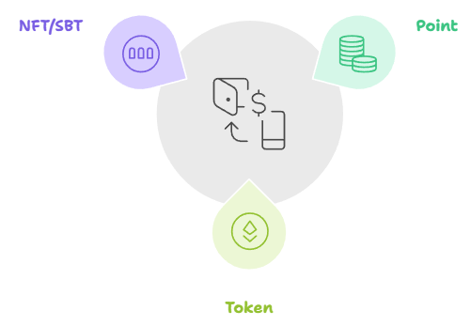

# Puan Özelliği

## Görebileceğiniz Bilgiler

* Mevcut SP Point bakiyesi (Hold sekmesi)
* Puan kazanım ve kullanım geçmişi (History sekmesi)

## Nasıl Kullanılır

* Kazanım geçmişini kontrol ederek etkili puan toplama yöntemlerini öğrenin.  
    
  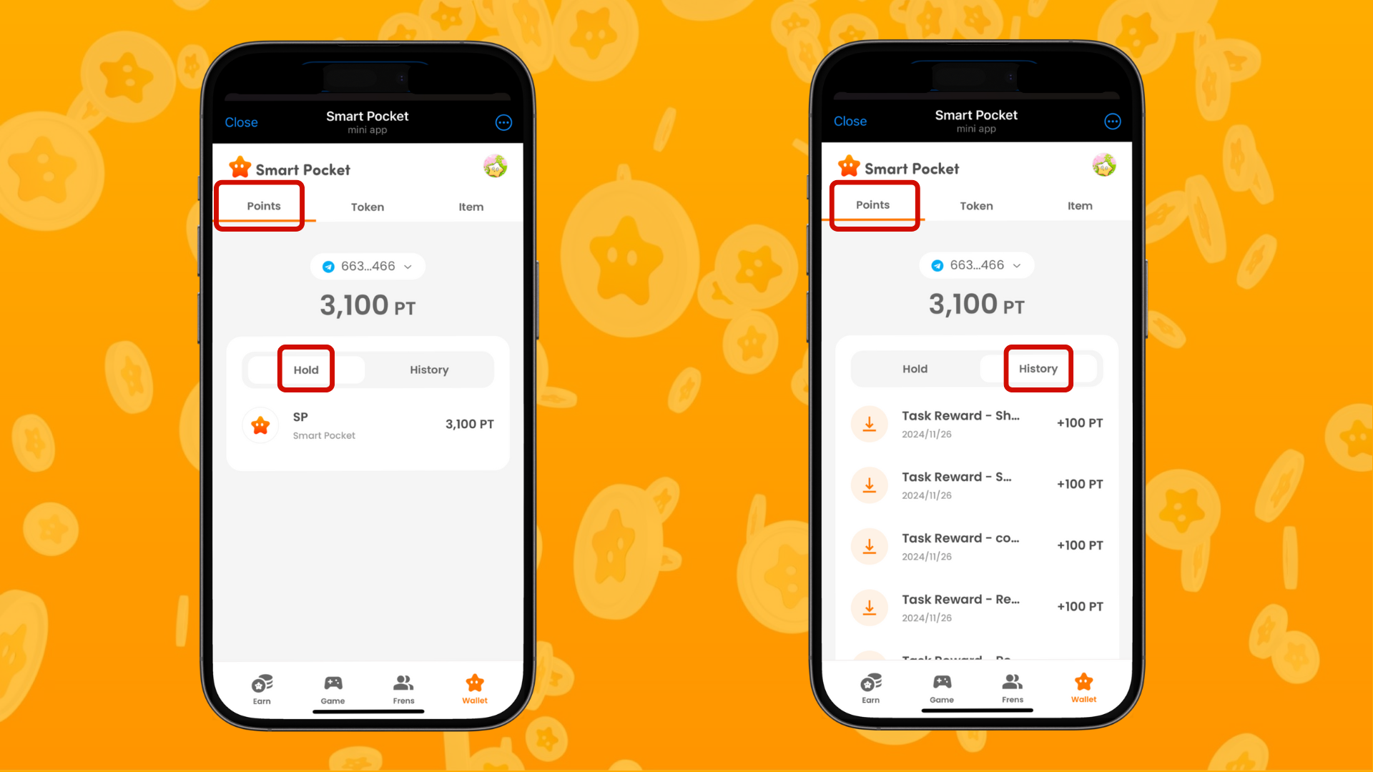

# Token Özelliği

## Görebileceğiniz Bilgiler

* Sahip olduğunuz tüm tokenların listesi.
* Token transfer geçmişini kolayca görüntüleyin.
* Kullanımı kolay bir arayüzle bakiye yönetimi.

## Nasıl Kullanılır

* Token bakiyelerinizi düzenli olarak kontrol edin.
* İşlem geçmişini gözden geçirerek varlıklarınızı daha iyi yönetin.  
    
  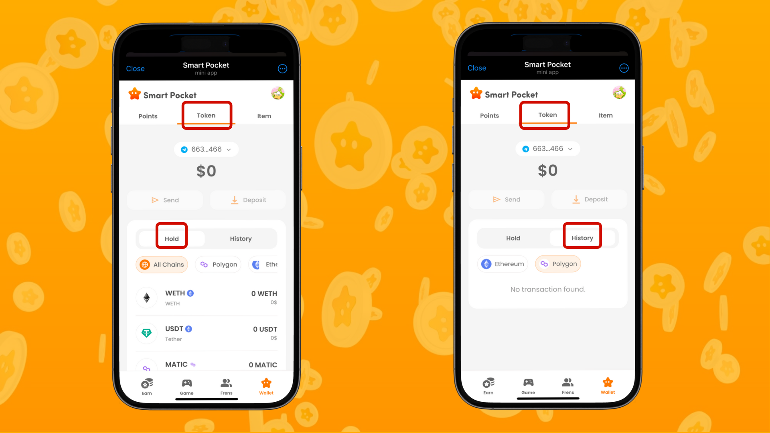

# Öğe Özelliği

## Görebileceğiniz Bilgiler

* Sahip olduğunuz NFT ve SBT’lerin gösterimi.
* Her bir öğenin detaylı bilgilerini kontrol edin.
* Öğe üzerine dokunarak kazanım tarihini doğrulayın.

## Nasıl Kullanılır

* Etkinlik ve kampanyalara katılım kaydı olarak kullanın.
* Kazandığınız öğelerin koleksiyon değerini anlayın.  
    
  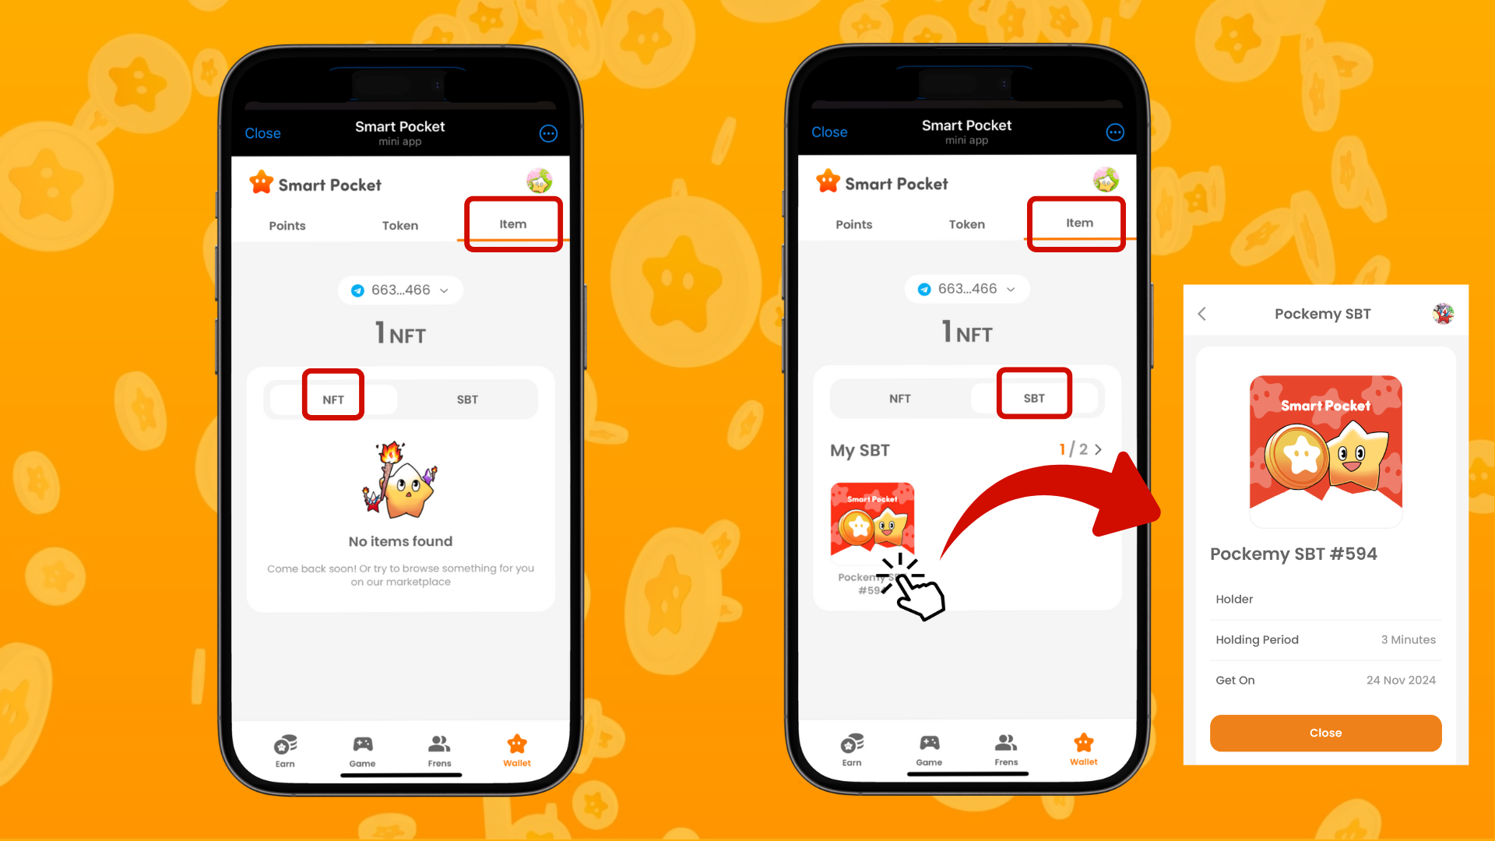

# Etkili Yönetim İçin İpuçları

* Düzenli kontroller yapın.
* Haftada en az bir kez Wallet içeriğini gözden geçirin.
* Şüpheli aktiviteler olup olmadığını kontrol edin.
* Geçmişi kullanarak hangi aktivitelerin puan kazandırdığını analiz edin.
* Bu bilgileri kullanarak puanları daha verimli bir şekilde toplayın.
* Yeni kazandığınız NFT/SBT’leri kontrol ederek öğelerinizi etkili bir şekilde yönetin.
* Koleksiyonunuzun değerini anlayın.  
    
  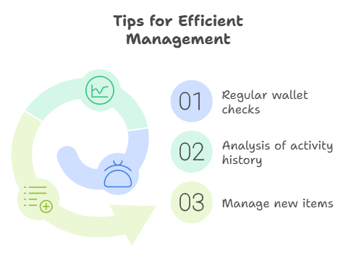

# Sonuç

Wallet özelliği, dijital varlıklarınızı yönetmek için vazgeçilmez bir araçtır. Önceki Smart Pocket sürümünde kazandığınız puanlar dahil olmak üzere, tüm dijital varlıklarınızı etkili bir şekilde yönetebilirsiniz.  
  
Smart Pocket Mini uygulamasının kolay ve kullanıcı dostu Wallet özelliği ile puanlar, tokenlar ve NFT/SBT’lerinizi biriktirmenin keyfini çıkarın.

# Güncel Bilgiler

* Smart Pocket Resmi Web Sitesi: https://smapocke.com/
* Smart Pocket Resmi Discord: https://discord.com/invite/smartpocket
* Smart Pocket Resmi X Hesabı: https://x.com/smapocke
* Pokemy Resmi X Hesabı: https://x.com/pockemy